PLUS 48V
Een LED railspot48V met een cilindrische behuizing uit aluminium in de beschikbare kleuren RAL 9016 en RAL 9005 met een polycarbonaat diffusor. Het toestel is cilindervormig en vertrouwd op een afgeronde balk die de verbinding mogelijk maakt tussen de rail en de cilinder. Het toestel is 180° verstelbaar in verschillende richtingen. Aan het einde van het toestel is het mogelijk om het diafragma van het licht zoals bij een camera aan te passen, van ‘vloed’ naar ‘vlek’ of andersom.
Beschikbaar in volgende afmetingen:
Ø63x156
Beschermingsgraad: IP20
Levensduur LEDS: L80B10 60.000h
Lichtkleur: CRI90 2700K, 3000K, 4000K
Dimbaar: beschikbaar met DIM DALI
Gradenhoek: 12°-51° | 12°-51°
Certificaten: MacAdam Step 2
Garantie: 5 jaar
Accessoires: PLUS High Chromatic LED
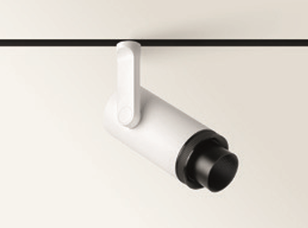
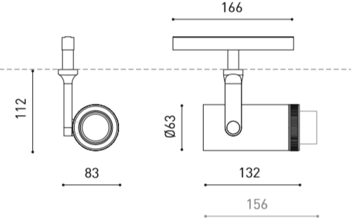

PLUS MINI 48V
Een LED railspot48V met een cilindrische behuizing uit aluminium in de beschikbare kleuren RAL 9016 en RAL 9005 met een polycarbonaat diffusor. Het toestel is cilindervormig en vertrouwd op een afgeronde balk die de verbinding mogelijk maakt tussen de rail en de cilinder. Het toestel is 180° verstelbaar in verschillende richtingen. Aan het einde van het toestel is het mogelijk om het diafragma van het licht zoals bij een camera aan te passen, van ‘vloed’ naar ‘vlek’ of andersom.
Beschikbaar in volgende afmetingen:
Ø42x112
Beschermingsgraad: IP20
Levensduur LEDS: L80B10 60.000h
Lichtkleur: CRI90 2700K, 3000K, 4000K
Dimbaar: beschikbaar met DIM DALI
Gradenhoek: 10°-41° | 10°-41°
Certificaten: MacAdam Step 2
Garantie: 5 jaar
Accessoires: PLUS MINI High Chromatic LED
